

计算机专业类课程

实验报告
课程名称： 数据结构与算法
学院专业：计算机科学与工程学院
学生姓名：章轶
学 号：2024080910024
指导教师：俸志刚
日 期：2024年12 月30 日
电子科技大学计算机学院实验中心

电 子 科 技 大 学
实 验 报 告
实验一

一、实验室名称：
电子科技大学清水河校区品学楼C区222

二、实验项目名称：
人工智能五子棋开发

三、实验目的：
尝试开发人工智能五子棋

四、实验主要内容：
人工智能五子棋的开发

五、实验器材（设备、元器件）：
处理器：英特尔 醋睿i9-14900HX二十四核
主板：联想 LNVNB161216（英特尔 HM770 芯片组）
內存：三星32GB DDR5 5600MHz （16GB + 16GB）
显卡：NVIDIA GeForce RIX 4060 Laptop GPU（8GB / 联想）
显示器：NE160QDM-NZB［京东方 BOEOC8B］（15.9英寸）
磁盘：UMIS RPYJ1124MLRTHWY ( 1024GB )
声卡：NVIDIA High Definition Audio
Realtek High Definition AudioSST)
网卡：Intel (R) Wi-Fi 6E AX211 160MHz
Realtek PCle GbE Family Controller
操作系统：windows11
开发环境：clion

六、实验步骤：
1. 内容示例： 五子棋是一种简单却富有策略性的棋类游戏，双方轮流在棋盘上落子，形成连续五子的玩家即为胜者。本实验的目标是设计并实现一个智能五子棋AI程序，能够根据局面评估选择最优落子位置，最大化自身获胜的可能性，同时阻止对手获胜。实验要求包括：
- AI能够对局面进行有效评估；
- 实现一种落子策略算法，如极小化极大算法或Alpha-Beta剪枝；
- 支持人机对战模式；
- 提供游戏胜负判断功能。

2. 算法分析与概要设计
输入
- 棋盘状态（二维数组，表示已落子的棋盘）。
- 当前落子方（"AI" 或 "玩家"）。
- 游戏胜负状态（如"胜利"、"失败"、"未决"）。
输出
- AI的下一步最佳落子位置（棋盘坐标如(x, y)）。
- 对应的棋盘更新状态。
算法描述
五子棋AI需要实现以下几个关键功能：
- 局面评估：
  - 定量评估棋盘状态，计算己方得分和对手得分，评估函数用于指导落子。
- 落子策略：
  - 基于评估函数选择最优落子位置，常用算法包括暴力搜索和启发式搜索：
    - 极小化极大算法。
    - Alpha-Beta剪枝优化。
- 胜负判定：
  - 判断当前棋盘是否有连续五子，确定游戏状态。

- 核心算法的详细设计与实现
开始
↓
棋盘状态初始化
↓
玩家/AI轮流落子更新棋盘
↓
判断是否满足胜负条件？
↙ ↘
是 否
↓ ↓
输出结果 AI评估局面得分
↓
AI选择最佳落子位置
↓
重复循环

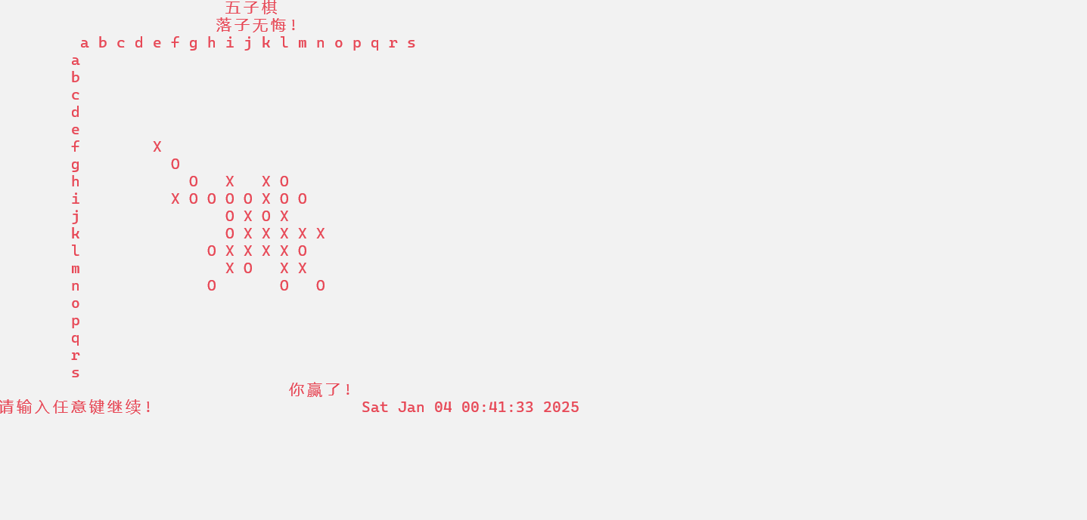
七、实验数据及结果分析：

在本例中，AI展现了较强的计算能力与策略意识，在多次防守中精准拦截了玩家的进攻路线，并通过步步为营的方式尝试构建自己的连珠机会。然而，玩家凭借冷静的思考与严谨的判断力，抓住了AI布局中的微小破绽，通过反复计算寻找最佳落子点。在局面接近尾声时，玩家在AI强势防守下找到突破口，形成五子连珠，取得胜利。本次对局体现了AI在高效计算与实时决策方面的优势，同时也凸显了人类在复杂棋局中对全局布局的独特理解与灵活性。
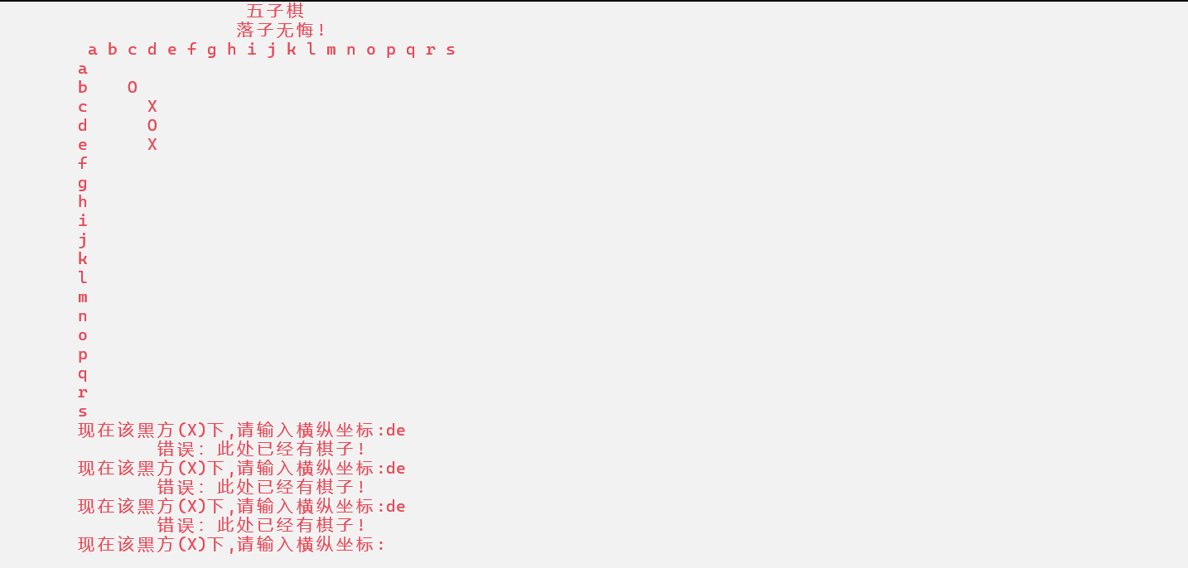

本例中玩家尝试落子于已有棋子处，软件提醒。
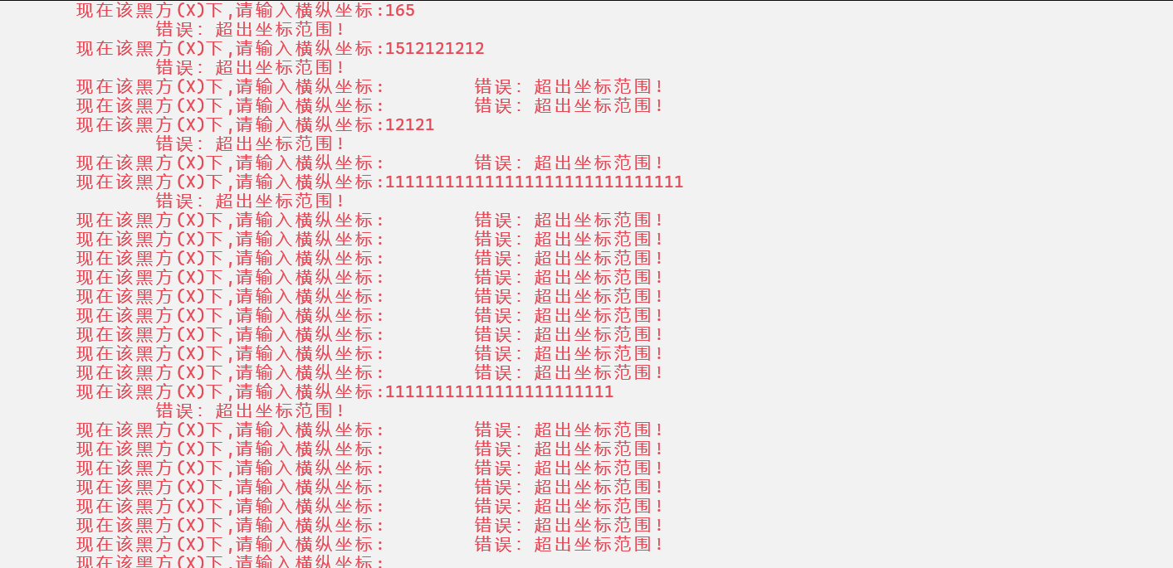

本例中玩家随意输入无关字符，软件提醒。

八、总结及心得体会：
通过本次五子棋AI的设计与实现，我深入理解了人工智能领域中基本算法的应用和优化过程。在设计过程中，围绕博弈树搜索、启发式评估函数等核心技术展开了深入研究，并结合具体需求对算法进行改进，使AI具备了较强的决策能力与对局水平。
AI的实现让我认识到算法效率与棋力之间的平衡是开发中的重要环节。单纯追求深度搜索虽然能提升AI的表现，但也会导致计算资源的过度消耗。为了增强人机对战的趣味性，我在开发过程中反复调整权重参数，使AI具备挑战性。
在整个开发过程中，我还深刻体会到代码设计与逻辑思维的重要性。五子棋看似简单，实则在棋盘状态的表达与逻辑实现上存在诸多复杂性，稍有疏漏就可能导致逻辑漏洞或编译错误。因此，每一步设计都需要细致推敲，每一个算法的实现都必须在多种边界条件下进行测试和验证。
这次实验让我受益匪浅，不仅增强了对算法设计的理解，还锻炼了编程能力和问题解决能力，同时也让我更深刻地感受到AI与人类智慧交锋的独特魅力。这将成为我进一步学习与研究人工智能的重要基础和动力。

九、对本实验过程及方法、手段的改进建议及展望：
深度学习的应用
在未来的五子棋AI设计中，可以尝试引入深度学习技术，使用神经网络（如卷积神经网络）来学习棋局模式，提高AI对棋局的理解能力。
多线程与并行计算
针对复杂棋局的搜索，利用多线程或GPU加速并行计算，可以进一步提高AI的运行效率。
强化学习
引入强化学习算法（如Q-Learning或深度强化学习），让AI通过自我对弈不断学习和提升棋力。

报告评分：
指导教师签字：

